**Auswertung des Mülls bei Clean Ups an   
Flüssen und der Küste**

**Wusstet ihr schon?**

Die EU hat für die Ufer der Ost- und Nordsee einen **Grenzwert für Müll festgelegt: 20 Teile auf 100 Metern Küstenlänge. Solange weniger als 20 Müllteile pro 100 Meter gefunden werden, gilt der Zustand als unbedenklich für Mensch und Natur (EU MSRL)**. Wenn das für das Ufer an der Küste zählt, sollte das auch für die Flussufer zählen.

**Es gibt viel zu tun!**

Ein Beispiel: In Köln haben wir im Naturschutzgebiet Flittarder Rheinaue getestet. Auf 2 Metern fanden wir 627 Müllteile – hochgerechnet auf 100 Meter wären das 31.350 Teile. Zur Erinnerung: Der EU-Grenzwert liegt bei 20 Teilen. Das Nordseeprotokoll OSPAR berichtete 2023 in seinem Jahresbericht von durchschnittlich 252 Müllteilen pro 100 Meter. Und beim Rhein Clean-Up 2024 wurden 300 Tonnen Müll gesammelt. Gefühlt wird es immer mehr Müll – und was passiert? Viel zu wenig.

**Darum:**

Macht eure Clean-Ups noch wertvoller! Sammelt nicht nur Müll, sondern auch Daten. Gemeinsam können wir das System aktiv gestalten und verbessern. Wir wissen, dass es frustrierend ist: Wir haben alle schon viel Müll gesammelt, und trotzdem wird es nicht weniger.

**Unsere Mission:**

Der Bundesverband Meeresmüll e.V. hat die juristische Werkzeugkiste geöffnet! Die Politik hat mit dem Kreislaufwirtschaftsgesetz und dem Einwegkunststoff-Fondsgesetz bereits Grundlagen geschaffen. Nun müssen wir dafür sorgen, dass die Flächenbesitzer von Naturschutzgebieten, Bundeswasserstraßen und Ufergebieten sowie die Hersteller von Produkten ihre Verantwortung übernehmen – und dann dagegen vorgehen. Der Bundesverband Meeresmüll e.V. bringt die Interessen verschiedener Gruppen zusammen, um die Müllflut in Meeren und Flüssen nachhaltig zu reduzieren.

**Jedes Clean-Up zählt.**

Wenn wir dabei auch Daten erheben, können wir noch gezielter gegen den Müll vorgehen. Die KRAKE e.V. hat eine App entwickelt, mit der sich Daten einfach erfassen und teilen lassen. Zusammen mit der Universität Bonn werden diese Daten überprüft und veröffentlicht.

Habt ihr Ideen oder Fragen? Meldet euch bei uns! Lasst uns aktiv werden, uns vernetzen und gemeinsam handeln.

**Kontakt:**

Nicolas Schweigert (KRAKE e.V.): [nicolas.schweigert@outlook.com](mailto:nicolas.schweigert@outlook.com)  
Bundesverband Meeresmüll e.V.: [office@bundesverband-meeresmuell.de](mailto:office@bundesverband-meeresmuell.de)

Katja Höreth: [khoereth@uni-bonn.de](mailto:khoereth@uni-bonn.de)

**So geht’s:**

**Vorbereitung (ca. 20 Minuten):**

* 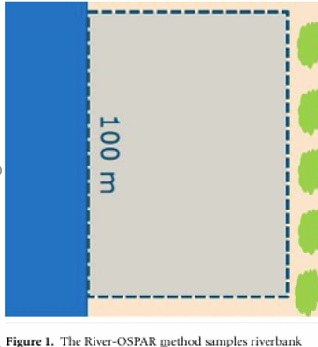Messt mit einem Maßband eine 100 Meter lange Uferstrecke ab und bestimmt die Breite bis zur nächsten Schwemmkante (das ist der Bereich, in den das Wasser Müll spült – zum Beispiel bis zur nächsten Düne, Deich, Radweg oder Böschung).
* Wenn 100 Meter zu lang sind, bzw. zu viel Müll, dann nutzt einen kleineren Abschnitt z.B. 50 Meter, 10 Meter.
* Wählt möglichst einen Abschnitt, der nicht regelmäßig gereinigt wird. Erkundigt euch, ob und wann dieser Bereich zuletzt gereinigt wurde, falls das möglich ist.

**Sammeln, sammeln, sammeln (ca. 30 Minuten):**

* Sammelt alles ein, was ihr finden könnt!
* Hilfreich sind Müllsäcke, Handschuhe, Greifzangen, gute Laune und eventuell ein Bollerwagen.
* 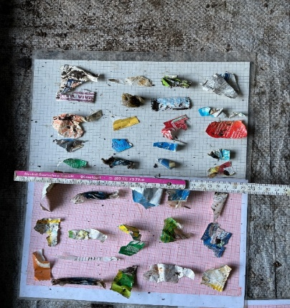Für die Auswertung werden nur Teile berücksichtigt, die größer als 2,5 cm sind – aber keine Sorge, jedes gesammelte Stück trägt zur Sauberkeit bei!

**Auswertung (ca. 30 Minuten):**

* Breitet den gesammelten Müll auf einem Tisch oder einer geeigneten Fläche aus, um ihn zu sortieren.
* 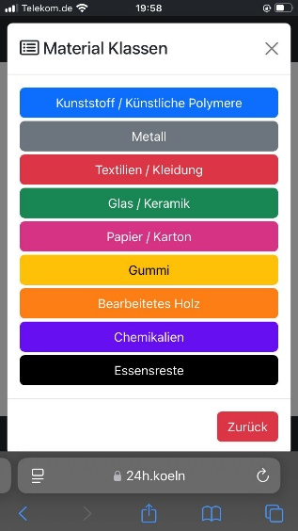Ordnet ihn nach Art und Größe anhand festgelegter Kategorien (z. B. gemäß dem EU Litter Monitoring oder OSPAR-Protokoll). Beispiele für Kategorien: große und kleine Glasflaschen, Plastikverpackungen, Plastikflaschen, Angelzubehör, Metall etc. (bis zu 180 Kategorien möglich). Keine Angst, es ist einfacher, als es klingt!
* Erfasst anschließend die Anzahl, das Gewicht und die Größe der gesammelten Objekte. Nutzt dafür entweder eine App oder einen Sammelbogen. Ein Foto des sortierten Mülls kann ebenfalls hilfreich sein – ein Fotohandbuch unterstützt euch dabei. Wenn ihr die App verwendet, helfen wir euch, die Daten zu validieren.
* Möchtet ihr die App nutzen? Schreibt uns eine E-Mail, und wir geben euch Zugang.

**Noch mal!**

* Führt die Sammelaktion am gleichen Ort am besten 3–4 Mal im Jahr durch, um die Einflüsse von Jahreszeiten oder anderen Faktoren zu beobachten. Wir freuen uns, wenn ihr eure Ergebnisse mit uns teilt!

**Ergebnis:** Unbezahlbar! Gemeinsam können wir wirklich etwas bewirken.

**Weitere Quellen:**

* EU Litter Monitoring: [Guidance for the Monitoring of Marine Litter](https://mcc.jrc.ec.europa.eu/main/dev.py?N=41&O=439), [EU Threshold Value for Macro Litter on Coastlines](https://mcc.jrc.ec.europa.eu/main/dev.py?N=41&O=454) & [Online Photo Catalogue of the Joint List of Litter Categories](https://mcc.jrc.ec.europa.eu/main/photocatalogue.py?N=41&O=457&cat=all)
* OSPAR: <https://oap.ospar.org/en/ospar-assessments/quality-status-reports/qsr-2023/indicator-assessments/beach-litter/>
* HELCOM: [Annual-report-2023.pdf](https://helcom.fi/wp-content/uploads/2024/06/Annual-report-2023.pdf) & [guidelines-for-monitoring-beach-litter.pdf](https://helcom.fi/wp-content/uploads/2021/03/HELCOM-guidelines-for-monitoring-beach-litter.pdf)
* Umweltamt: <https://www.muell-im-meer.de/de/ergebnisse/hinweise-zur-durchfuehrung-von-kuestennahen-umweltgerechten-muellsammelaktionen-best>